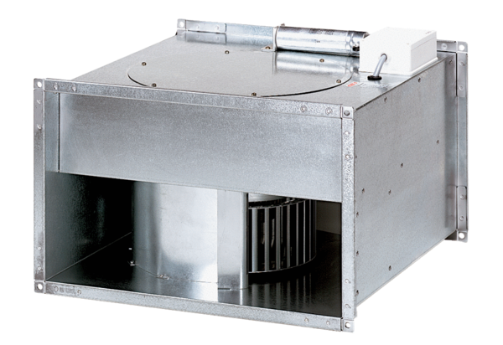Csatornaventilátor DPK 31/4 BCsomagolási egység: 1 darabVálaszték: D
Termékszám: 0086.0667Gyártó: MAICO

